Приложение к постановлению
администрации городского округа город Арзамас
Нижегородской области от ___________ № _______

ИЗМЕНЕНИЯ В ПРАВИЛА ЗЕМЛЕПОЛЬЗОВАНИЯ И ЗАСТРОЙКИ ГОРОДСКОГО ОКРУГА ГОРОД АРЗАМАС НИЖЕГОРОДСКОЙ ОБЛАСТИ, УТВЕРЖДЕННЫЕ РЕШЕНИЕМ ГОРОДСКОЙ ДУМЫ ГОРОДСКОГО ОКРУГА ГОРОД АРЗАМАС НИЖЕГОРОДСКОЙ ОБЛАСТИ ОТ 27.05.2021 № 103
в части изменения зоны инженерных объектов (И-1) на зону деловой и коммерческой активности и мелкого производства (ОД-4), по адресу: Нижегородская область, городской округ город Арзамас, город Арзамас, 11 микрорайон, д. 33-А

Фрагмент карты градостроительного зонирования
из Правил землепользования и застройки городского округа
город Арзамас, утвержденных решением городской Думы городского округа город Арзамас Нижегородской области
№ 103 от 27.05.2021

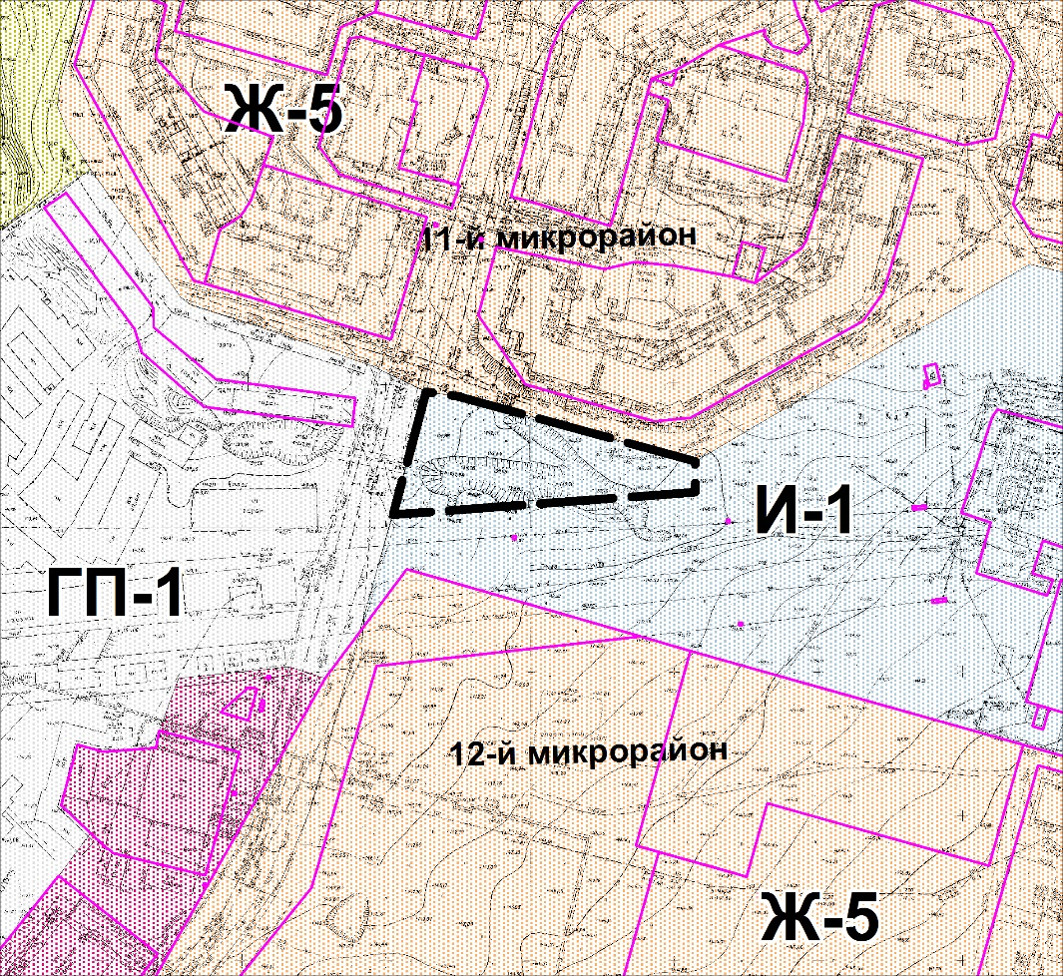

- границы рассматриваемого земельного участка
Предложение: ООО «ВЕТГРАД» по изменению
зоны инженерных объектов (И-1)
на зону деловой и коммерческой активности и мелкого производства (ОД-4)
по адресу: Нижегородская область, г.Арзамас, 11 микрорайон, 33А

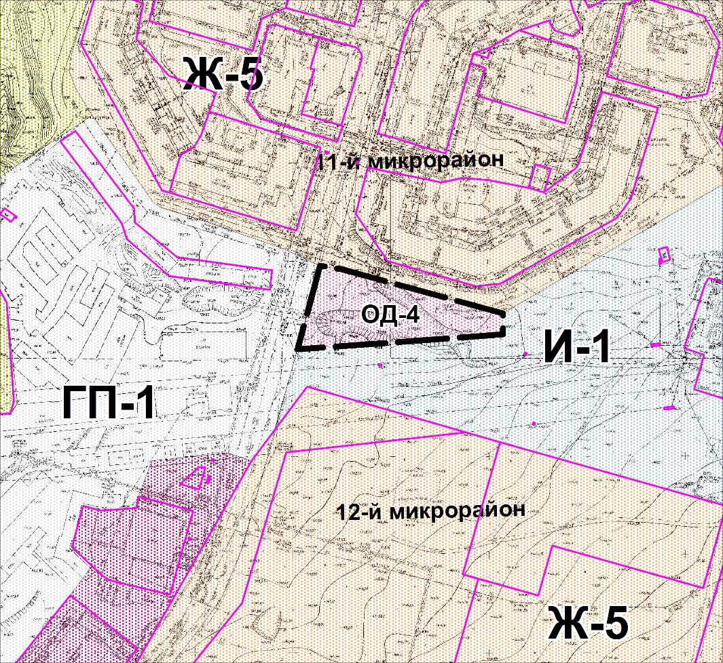

Схема градостроительного зонирования территории городского округа город Арзамас Нижегородской области
